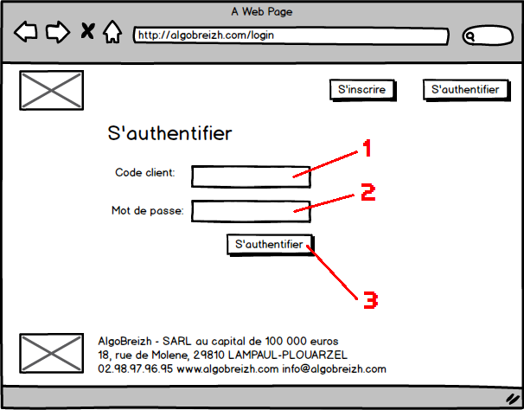

L’ Authentification

1. Champ de saisie du « Code Client » de l’utilisateur
2. Champ de saisie du « Mot de Passe » de l’utilisateur
3. Valider la saisie des informations pour se connecter

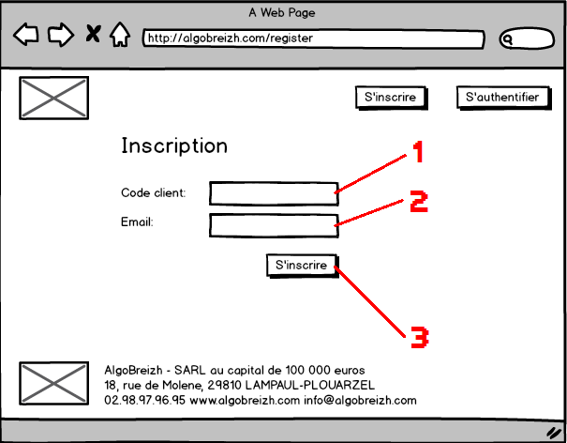

L’ Inscription

1. Champ de saisie du « Code Client » de l’utilisateur
2. Champ de saisie du « Mot de Passe » de l’utilisateur
3. Valider la saisie des informations pour s’inscrire

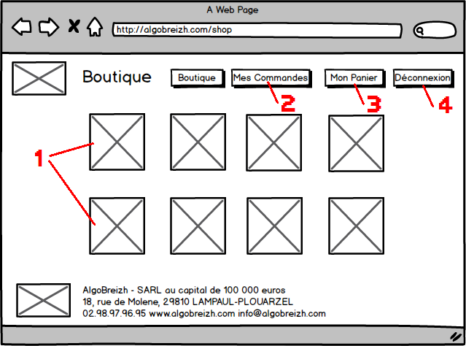

La Boutique

1. Liste des articles. Pour visualiser un article, il suffit de sélectionner « Voir l’article » sur la carte de l’article correspondant
2. Accès à la liste de mes commandes
3. Accès à mon panier
4. Mettre fin à la session en cours

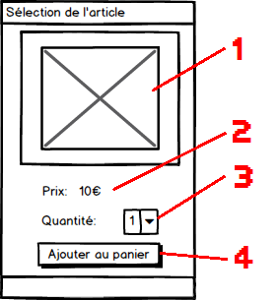

L’article

1. La miniature représentant l’article sélectionné
2. Le prix de l’article variant en fonction de la quantité désirée
3. La quantité de l’article
4. Ajout de l’article au panier

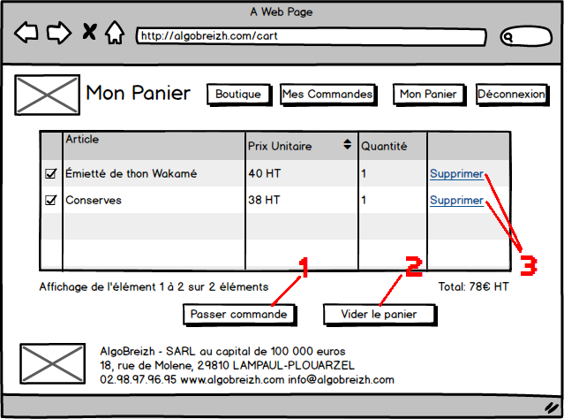

Le Panier

1. Valide la commande des articles du panier
2. Vide l’intégralité du panier
3. Permet de supprimer un exemplaire d’un article du panier

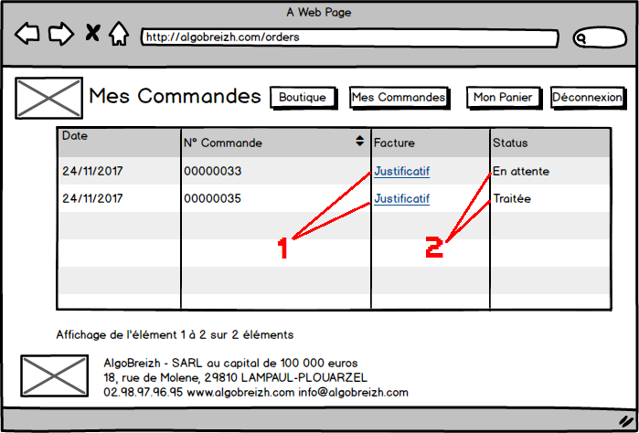

Les Commandes (Interface Utilisateur)

1. Affiche le justificatif de la facturation du/des article(s) acheté(s)
2. Affiche le statut actuel de la commande. Une commande avec le statut « En attente » nécessitera validation par un administrateur

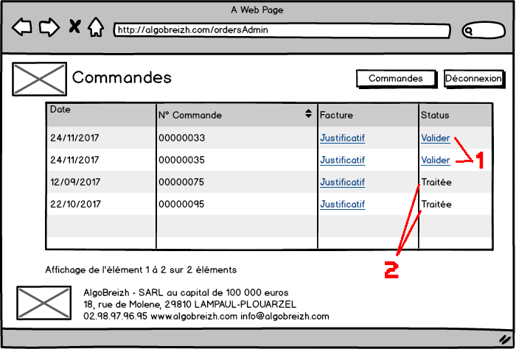

Les Commandes (Interface Administrateur)

1. Contrairement à l’interface utilisateur, l’administrateur peut valider la commande d’un client ayant le statut « En attente » en sélectionnant « Valider ».
2. Une fois la commande validée par l’administrateur, elle passe au statut « Validée » sur l’interface client et disparaît de l’interface administrateur